16/11/2018

ALLART MATHIS

GROUPE 6

Rapport Projet



Table des matières

I. Introduction 2

1. Présentation Projet 2

2. Présentation Groupe 2

3. Organisation Projet 3

II. Gestion du projet 3

1. Différentes tâches 3

2. Réunion 3

3. Planning prévu 3

4. Planning réel 3

III. Choix Techniques 3

1. Logiciels utilisés 3

2. Maquettes (Fritzing et Physique) 3

3. Phase de test 3

4. Réalisation 3

IV. Conclusion 3

1. Problème(s) rencontré(s) 3

2. Perspective d’évolution 4

3. Bilan 4

# Introduction

## Présentation Projet

Le contexte du projet est d’aider une startup, nommée HeXart Care, à réaliser un **lecteur portatif de la fréquence cardiaque.** Pour cela quatre modules sont à réaliser :

* Le module Cardio
* Le module Cœur de Leds
* Le module Processing et acquistion de données
* Le module Lecture et Traitement de Données

## Présentation Groupe

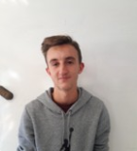

Figure : ALLART Mathis, Chef de projet

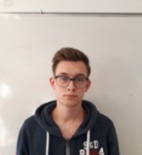

Figure : MOLIN Thomas, Responsable matériel

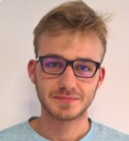

Figure : BOUDRINGHIN Jonathan, Membre

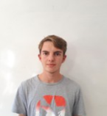

Figure : OLIVIER Leo, Membre

## Organisation Projet

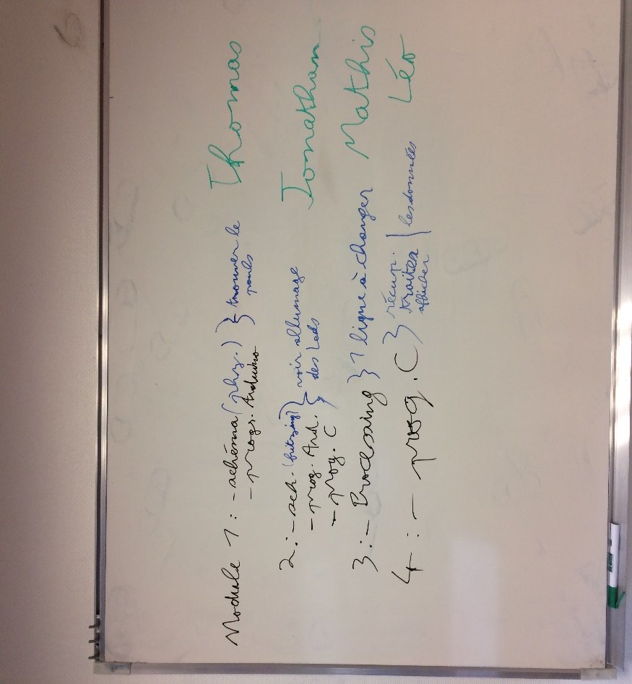Pour réaliser ce projet, on a décider de donner un module à chaque personne :

Figure : Tableau lors de la mise en place du projet

|  |  |  |  |
| --- | --- | --- | --- |
| **Module Cardio** | **Module Cœur de Leds** | **Module Processing** | **Module Lecture et Traitement de données** |
| MOLIN Thomas | BOUDRINGHIN Jonathan | ALLART Mathis | OLIVIER Leo |

# Gestion du projet

## Différentes tâches

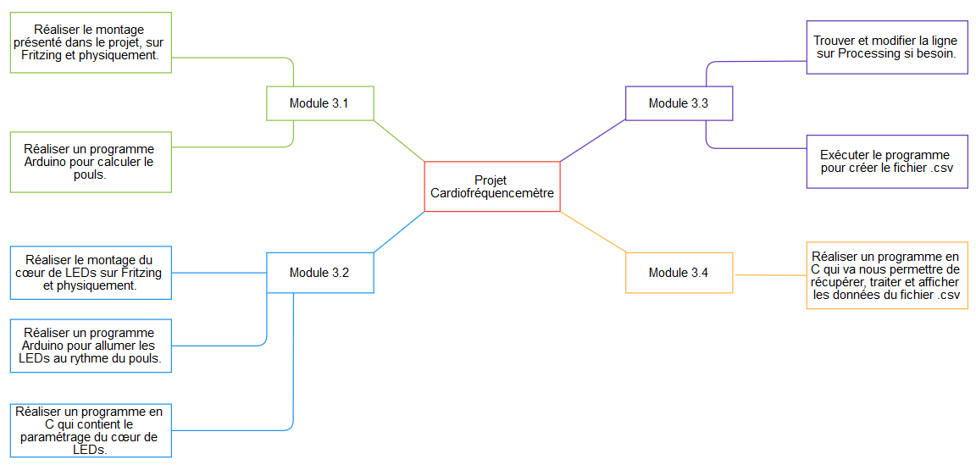

Figure : Représentation graphique des tâches à réaliser

## Réunion

On a organisé une réunion chaque matin pour vérifier que personne n’était en retard dans le groupe et donc savoir si une personne était en difficulté et donc aider cette personne par la suite.



## Planning prévu

Figure : Diagramme de Gantt

## Planning réel

# Choix Techniques

## Logiciels utilisés

|  |  |
| --- | --- |
| **Logiciels** | **Descriptif** |
| Word | Réalisation du rapport, de la feuille d’avancement. |
| Excel | Réalisation de la fiche de suivi, du tableau de tests. |
| Arduino | Réalisation de programmes Arduino. |
| Code Blocks | Réalisation de programmes en C. |
| Processing | Réalisation du module pour la création du fichier .csv |
| Gantt Project | Réalisation du diagramme de Gantt |
| GitHub | Travail en collaboration |
| Cacoo | Réalisation de schémas pour le rapport |
| Trello | Organisation des tâches |
| Fritzing | Réalisation de schémas électronique |

## Maquettes (Fritzing et Physique)

1. **Module 1**

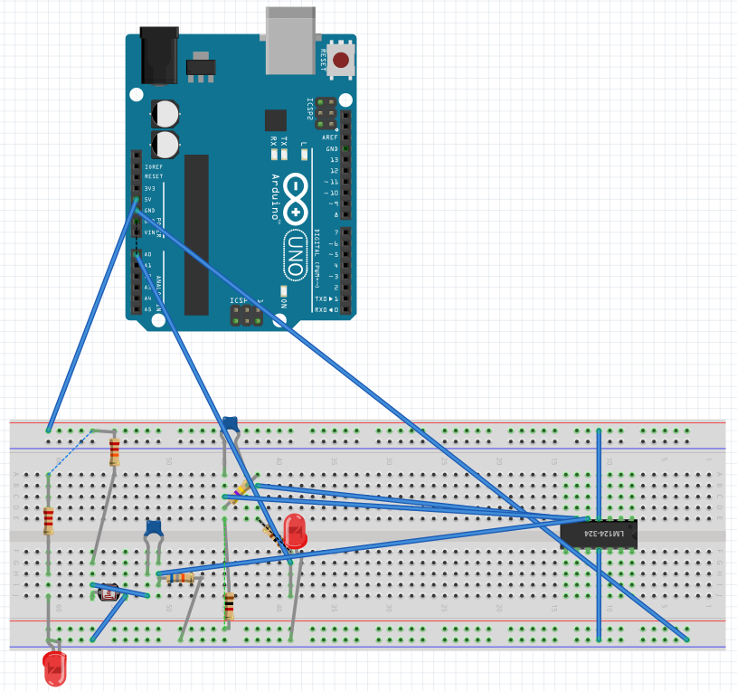

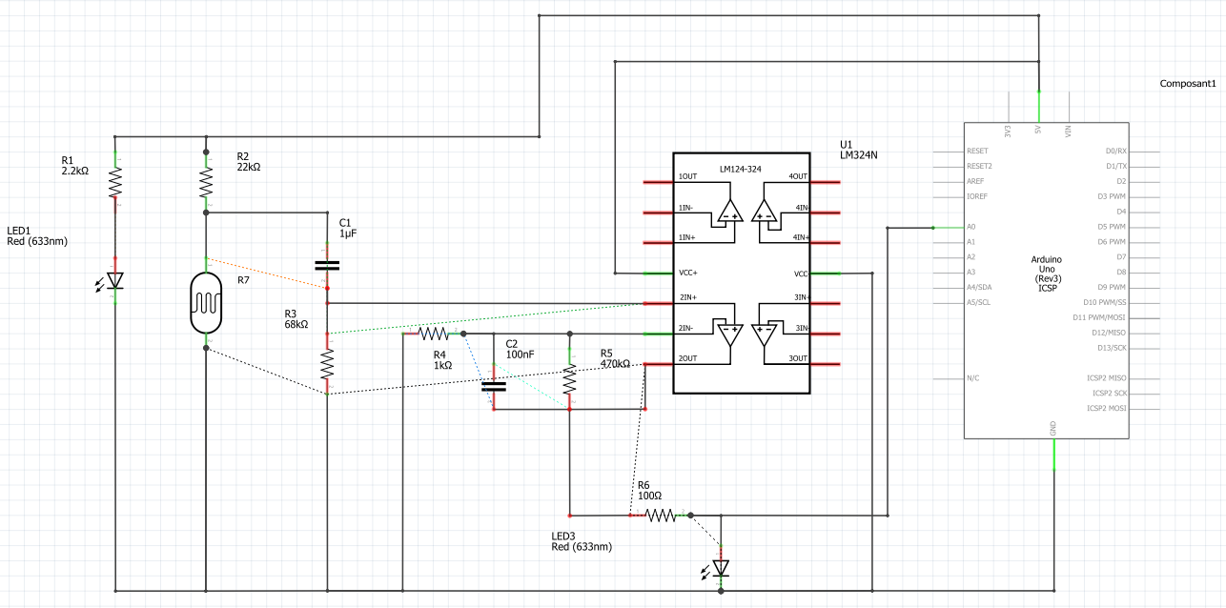

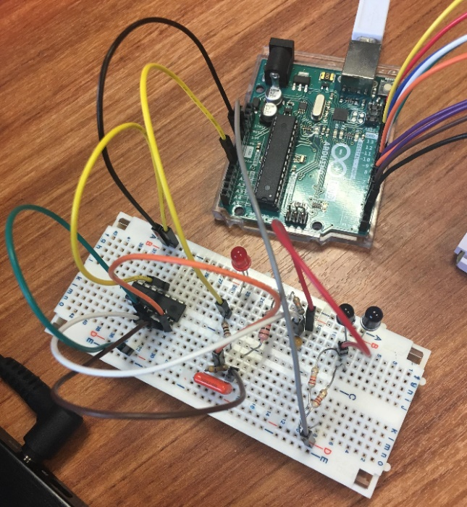

1. 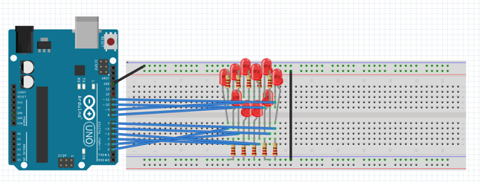**Module 2**

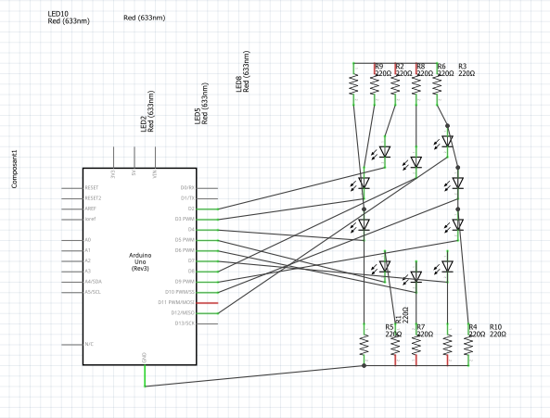

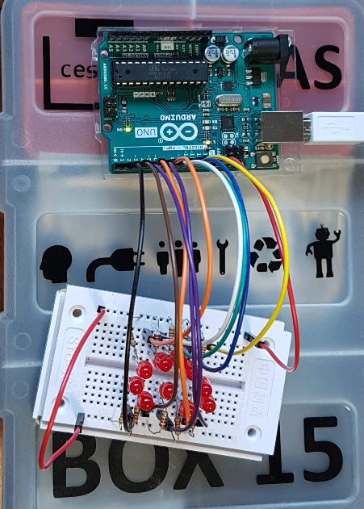

## Phase de test

## Réalisation

1. **Module 1**
2. **Module 2**
3. **Module 3**
4. **Module 4**

# Conclusion

## Problème(s) rencontré(s)

## Perspective d’évolution

## Bilan

1. **Groupe**
2. **Personnelle**